中国交通教育研究会高教研究分会文件

交教高研〔2017〕3号

★
中国交通教育研究会高教研究分会
2017年学术年会通知
各理事单位及会员单位、各交通院校领导：
中国交通教育研究会高教研究分会2017年学术年会定于2017年7月22日至23日在福建省福州市举行，由福建船政交通职业学院承办。会议具体事宜通知如下：
一、会议内容
1.教育部高教司领导专题报告；
2.交通运输部人教司领导专题报告；
3.大会报告；
4.大会交流发言；
5.召开第九届理事会第二次常务理事会。
二、会议主题：交通现代化与新工科人才培养
三、会议论文
请围绕“一带一路”、“ 长江经济带发展”和“京津冀一体化”等国家重大发展战略、交通运输行业发展规划、国际交通现代化发展、新工科建设与工程技术人才培养等前沿和热点问题展开研究，并于7月10日前将学术论文电子档发送到邮箱gaojiaos@whut.edu.cn, 请在邮件主题中标注“年会论文-作者姓名-文章标题”。优秀论文推荐在会刊《高教发展与评估》发表，论文格式参照《高教发展与评估》已经发表的文章。
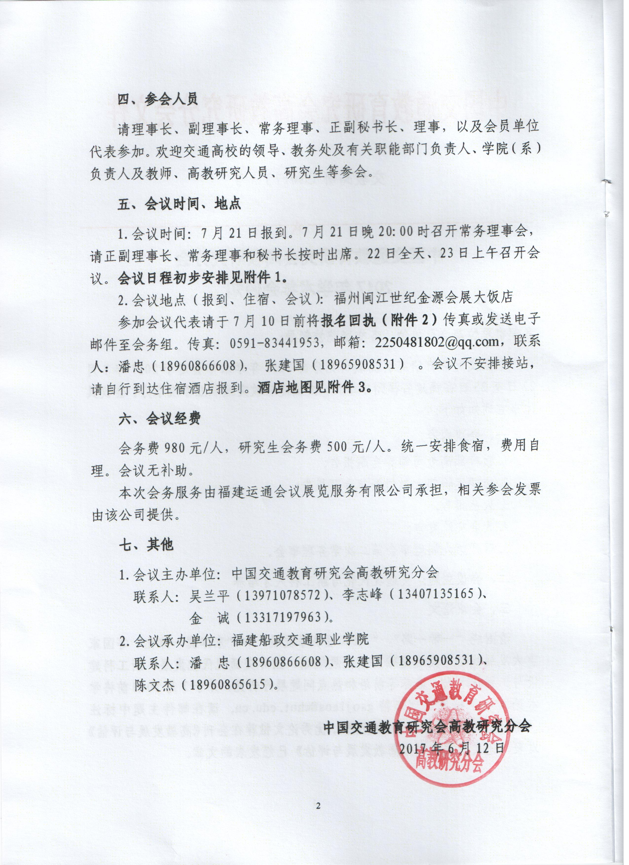
附件1：
交通高教研究分会2017年年会会议日程(预安排)
时间 |  | 内容 | 主持人/地点
7月22日 | 8:00—8:20 | 代表合影
7月22日 | 8:30—9:00  大会开幕式 | - 交通运输部人教司领导讲话  - 中国交通教育研究会刘为民会长讲话  - 中国交通教育研究会高教分会理事长张安富教授致辞  4.福建船政交通职业学院陈瑞晶院长致辞
7月22日 | 9:00—10:00  会议主题报告 | 1.教育部高教司领导专题报告  2.交通运输部人教司领导专题报告
7月22日 | 10:00-10:20 | 茶歇
7月22日 | 10:20-12:00  大会报告 | 1.厦门大学副校长 邬大光 教授学术报告  2.中南大学副书记 陈治亚 教授学术报告  3.北京交通大学副校长 张星辰 教授学术报告
7月22日 | 12:00 | 中餐
7月22日 | 14:30—17:30  大会报告 | 1.大连海事大学副校长 刘正江 教授学术报告  2.武汉理工大学副书记 赵 经 教授学术报告  3.重庆交通大学副校长 赵明阶 教授学术报告  4.中国民航大学副书记 于 剑 教授学术报告  5.山东交通学院副校长 孙云早 教授学术报告  6.西南交通大学教务处处长 阎开印 教授学术报告  7.福建船政交通职业学院院长 陈瑞晶 教授学术报告
7月22日 | 17:40 | 晚餐
7月23日 | 8:30—11:40  大会交流发言 | 1.院校交流发言  2.论文作者交流发言  （每人发言不超过20分钟）
7月23日 | 11:40—12:00 | 闭幕式
7月23日 | 12:00 | 午餐
7月23日 | 14.30-17：30 | 中国船政文化博物馆参观学习

附件:2：
中国交通教育研究会高教研究分会2017年学术年会
出席会议回执表
单位名称 |  |  |  |  |  | 邮政编码：
单位地址
姓 名 | 性别 | 职称/职务 | 联系电话 | 电子邮箱 | 单间/  标准间合住 | 请注明不在宾馆用餐时间 | 23日下午是否参观中国船政文化博物馆
到达航班、车次或自驾 |  |  |  | 到达日期 | 2017年7月 日 | 到达时间 | 时 分
返程航班、车次或自驾 |  |  |  | 返程日期 | 2017年7月 日 | 离港时间 | 时 分
会议期间联系人（必填）：
备注：请于7月10日前传真或发送电子邮件至会务组。单间/标间：480元/间/天。
会务组传真：0591-83441953 电子邮箱：2250481802@qq.com

附件3：
福州闽江世纪金源会展大饭店：福州市仓山区潘墩路188号
联系电话：0591-88889888

交通指南（火车南站、福州火车站、机场至酒店交通指南）
南站公交路线：出站后乘坐124路（或503路、83路）途径10站到后坂站下转乘501路途径2站到福州海峡会展中心（潘墩）站下步行400米即到酒店。（全程11公里，费时约1小时10分钟，票价1元）。
南站的士路线：南站出站招手即停的士站乘坐福州的士---全程约8公里途径潘墩路、福霞路（打车费用约40元，费时20分钟）。
火车站公交路线：出站后靠（火车站东侧）站乘坐K2路途径9站到王庄站下转乘177路途径12站到福州海峡会展中心（潘墩）站下步行400米即到酒店。（全程15.5公里，费时约1小时20分钟，票价1元）。
火车站的士路线：出站后靠（东侧）招手即停的士站乘坐福州的士---全程约15公里途径北三环快速、三环快速（打车费用约50元，费时：23分钟）。
机场大巴路线：出机场航站楼出口步行580米至长乐国际机场站乘坐---空港快线金山正祥专线（票价31元）转告司机在会展中心世纪金源酒店下车。
机场的士路线：出机场航站楼出口步行500米至长乐国际机场站招手即停的士站乘坐福州的士---全程约42公里途径机场高速、沈海高速、三环快速。（打车费用约250元，费时40 分钟）。
